

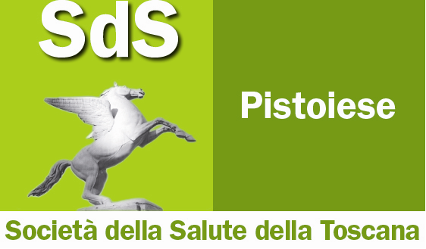

Servizi domiciliari alle fasce più deboli
Nuovo bando della SdS Pistoiese
rivolto agli operatori

Finanziato dall'avviso regionale alla Società della Salute Pistoiese il "Progetto IN.S.I.EME", che prevede l'attribuzione di buoni servizio. Potranno partecipare operatori economici o singoli professionisti - fisioterapisti, psicologi ed educatori professionali - che verranno selezionati ed inclusi in un elenco. I destinatari dei servizi potranno scegliere da questo elenco l'operatore per il piano individuale

PISTOIA 11.06.2021 - Nuovo bando della Società della Salute Pistoiese per servizi a domicilio socio-assistenziali e socio-educativi rivolti alle fasce più deboli della popolazione, a seguito dell’emergenza Covid 19, come previsto dal "Progetto IN.S.I.EME” finanziato dal POR FSE 2014-2020. L'istruttoria pubblica prevede la creazione di un elenco di operatori qualificati, sulla base di manifestazioni di interesse, che verrà continuamente aggiornato fino alla durata del bando stesso. Il primo elenco di operatori sarà costituito entro il 25 giugno 2021: la valutazione di ammissione avverrà per coloro che avranno presentato domanda di candidatura entro il 21 giugno 2021.
Le risorse che la SdS Pistoiese mette a disposizione ammontano a 127.954,35 euro.
GLI INTERVENTI PREVISTI - L'Avviso regionale prevede il finanziamento, con l'attribuzione di buoni servizio, di diverse tipologie di intervento: Assistenza domiciliare integrata con operatori OSS/OSA/OTA/ADB e figure equivalenti, Servizio di assistenza domiciliare con fisioterapisti, Servizi socio educativi con psicologi, educatori professionali e figure equivalenti.
“AMPIA GAMMA DI SERVIZI” - “Questo nuovo avviso pubblico creerà un elenco di operatori qualificati per l'erogazione di servizi domiciliari destinati alle fasce più deboli della popolazione, che si trovano oggi in condizioni di disagio ancora maggiore a causa dell’emergenza pandemica – sottolinea Anna Maria Celesti, presidente della Società della Salute Pistoiese -. Sono molte le tipologie di intervento previste, dall'igiene e cura della persona all'aiuto nella mobilizzazione e deambulazione, dall'educazione sanitaria al care giver e alla famiglia a tutta una serie di servizi domestici, dai trattamenti riabilitativi fisioterapici fino al supporto psicologico alla persona sola e al nucleo familiare. Uno ampio spettro di prestazioni per rispondere in modo appropriato e personalizzato a esigenze anche molto diverse ma importanti per la qualità della vita”.
CHI PUÒ PARTECIPARE AL BANDO – Al bando possono partecipare gli operatori economici accreditati all’erogazione di prestazioni socio-assistenziali, socio-sanitarie e socio-educative e fisioterapisti, psicologi ed educatori professionali in possesso di abilitazione professionale che verranno selezionati dalla Società della Salute Pistoiese ed inclusi in un apposito elenco. I destinatari dei buoni servizio potranno scegliere da questo elenco l'operatore che fornirà le prestazioni previste dal Piano individualizzato.
LA PRESENTAZIONE DELLE DOMANDE - Le proposte di adesione vanno indirizzate alla Società della Salute Pistoiese, esclusivamente a mezzo PEC, all’indirizzo sdspistoiese@postacert.toscana.it con la dicitura, nell’oggetto, “Manifestazione di interesse servizi socio-assistenziali/socio-educativi a domicilio – Progetto IN.S.I.EME.”
Le proposte di adesione potranno essere presentate a partire dalla pubblicazione dell'Avviso sul sito web della SdS Pistoiese.
In fase di prima attuazione l’elenco sarà costituito a partire dalla data del 25 giugno 2021 e conterrà le proposte di adesione presentate entro il 21 giugno 2021 e valutate come idonee. L’elenco aggiornato sarà pubblicato sul sito web www.sdspistoiese.it. La Società della Salute Pistoiese valuterà di volta in volta le nuove proposte di adesione presentate nel corso di validità del Progetto, aggiornando mensilmente l’elenco degli operatori.
Tutto il materiale relativo all’avviso è pubblicato sul sito sito web www.sdspistoiese.it. alla sezione bandi.

